MONDO

TOUR DELLA TURCHIA

ISTANBUL - ANKARA - CAPPADOCIA

DAL 28 DICEMBRE AL 4 GENNAIO 2026

8 GIORNI - 7 NOTTI

€1049 p.p.

PENSIONE COMPLETA BEVANDE ESCLUSE

Supplemento Singola 260€ | Riduzione 3° letto adulto 50€ | Quota Child 2-12 anni 850€ | Quota Infant 0-2 140€

LA QUOTA COMPRENDE

* Volo da Bergamo - Venezia - Bologna o Roma Fiumicino (orario voli soggetti a riconferma in fase di prenotazione), 1 bagaglio a mano di 8 kg e 1 bagaglio da stiva di 20 kg a persona, trasferimenti in arrivo e partenza, sistemazione in hotel di cat. 4/5 stelle, trattamento di pensione completa con 7 colazioni in hotel, 6 pranzi in ristoranti locali, 7 cene in hotel (bevande escluse), guida professionale parlante italiano durante tutto il tour, bus con A/C per tutta la durata del tour, tasse di soggiorno

LA QUOTA NON COMPRENDE

* assicurazione medico-bagaglio-annullamento 46€ a persona (obbligatoria), tasse aeroportuali 100€ a persona (obbligatorie e soggette a riconferma fino a 21 giorni prima della partenza), ingressi ai musei - siti e per le mance in hotel e ristoranti 100€ a persona (obbligatorie) da pagare all’arrivo alla guida (i bambini da 2 a 6 anni sono esenti), mance alla guida e all’autista del bus 25€ a persona, bevande durante i pasti, escrusioni facoltative, extra personali, tutto ciò non menzionato nella voce “la quota include”

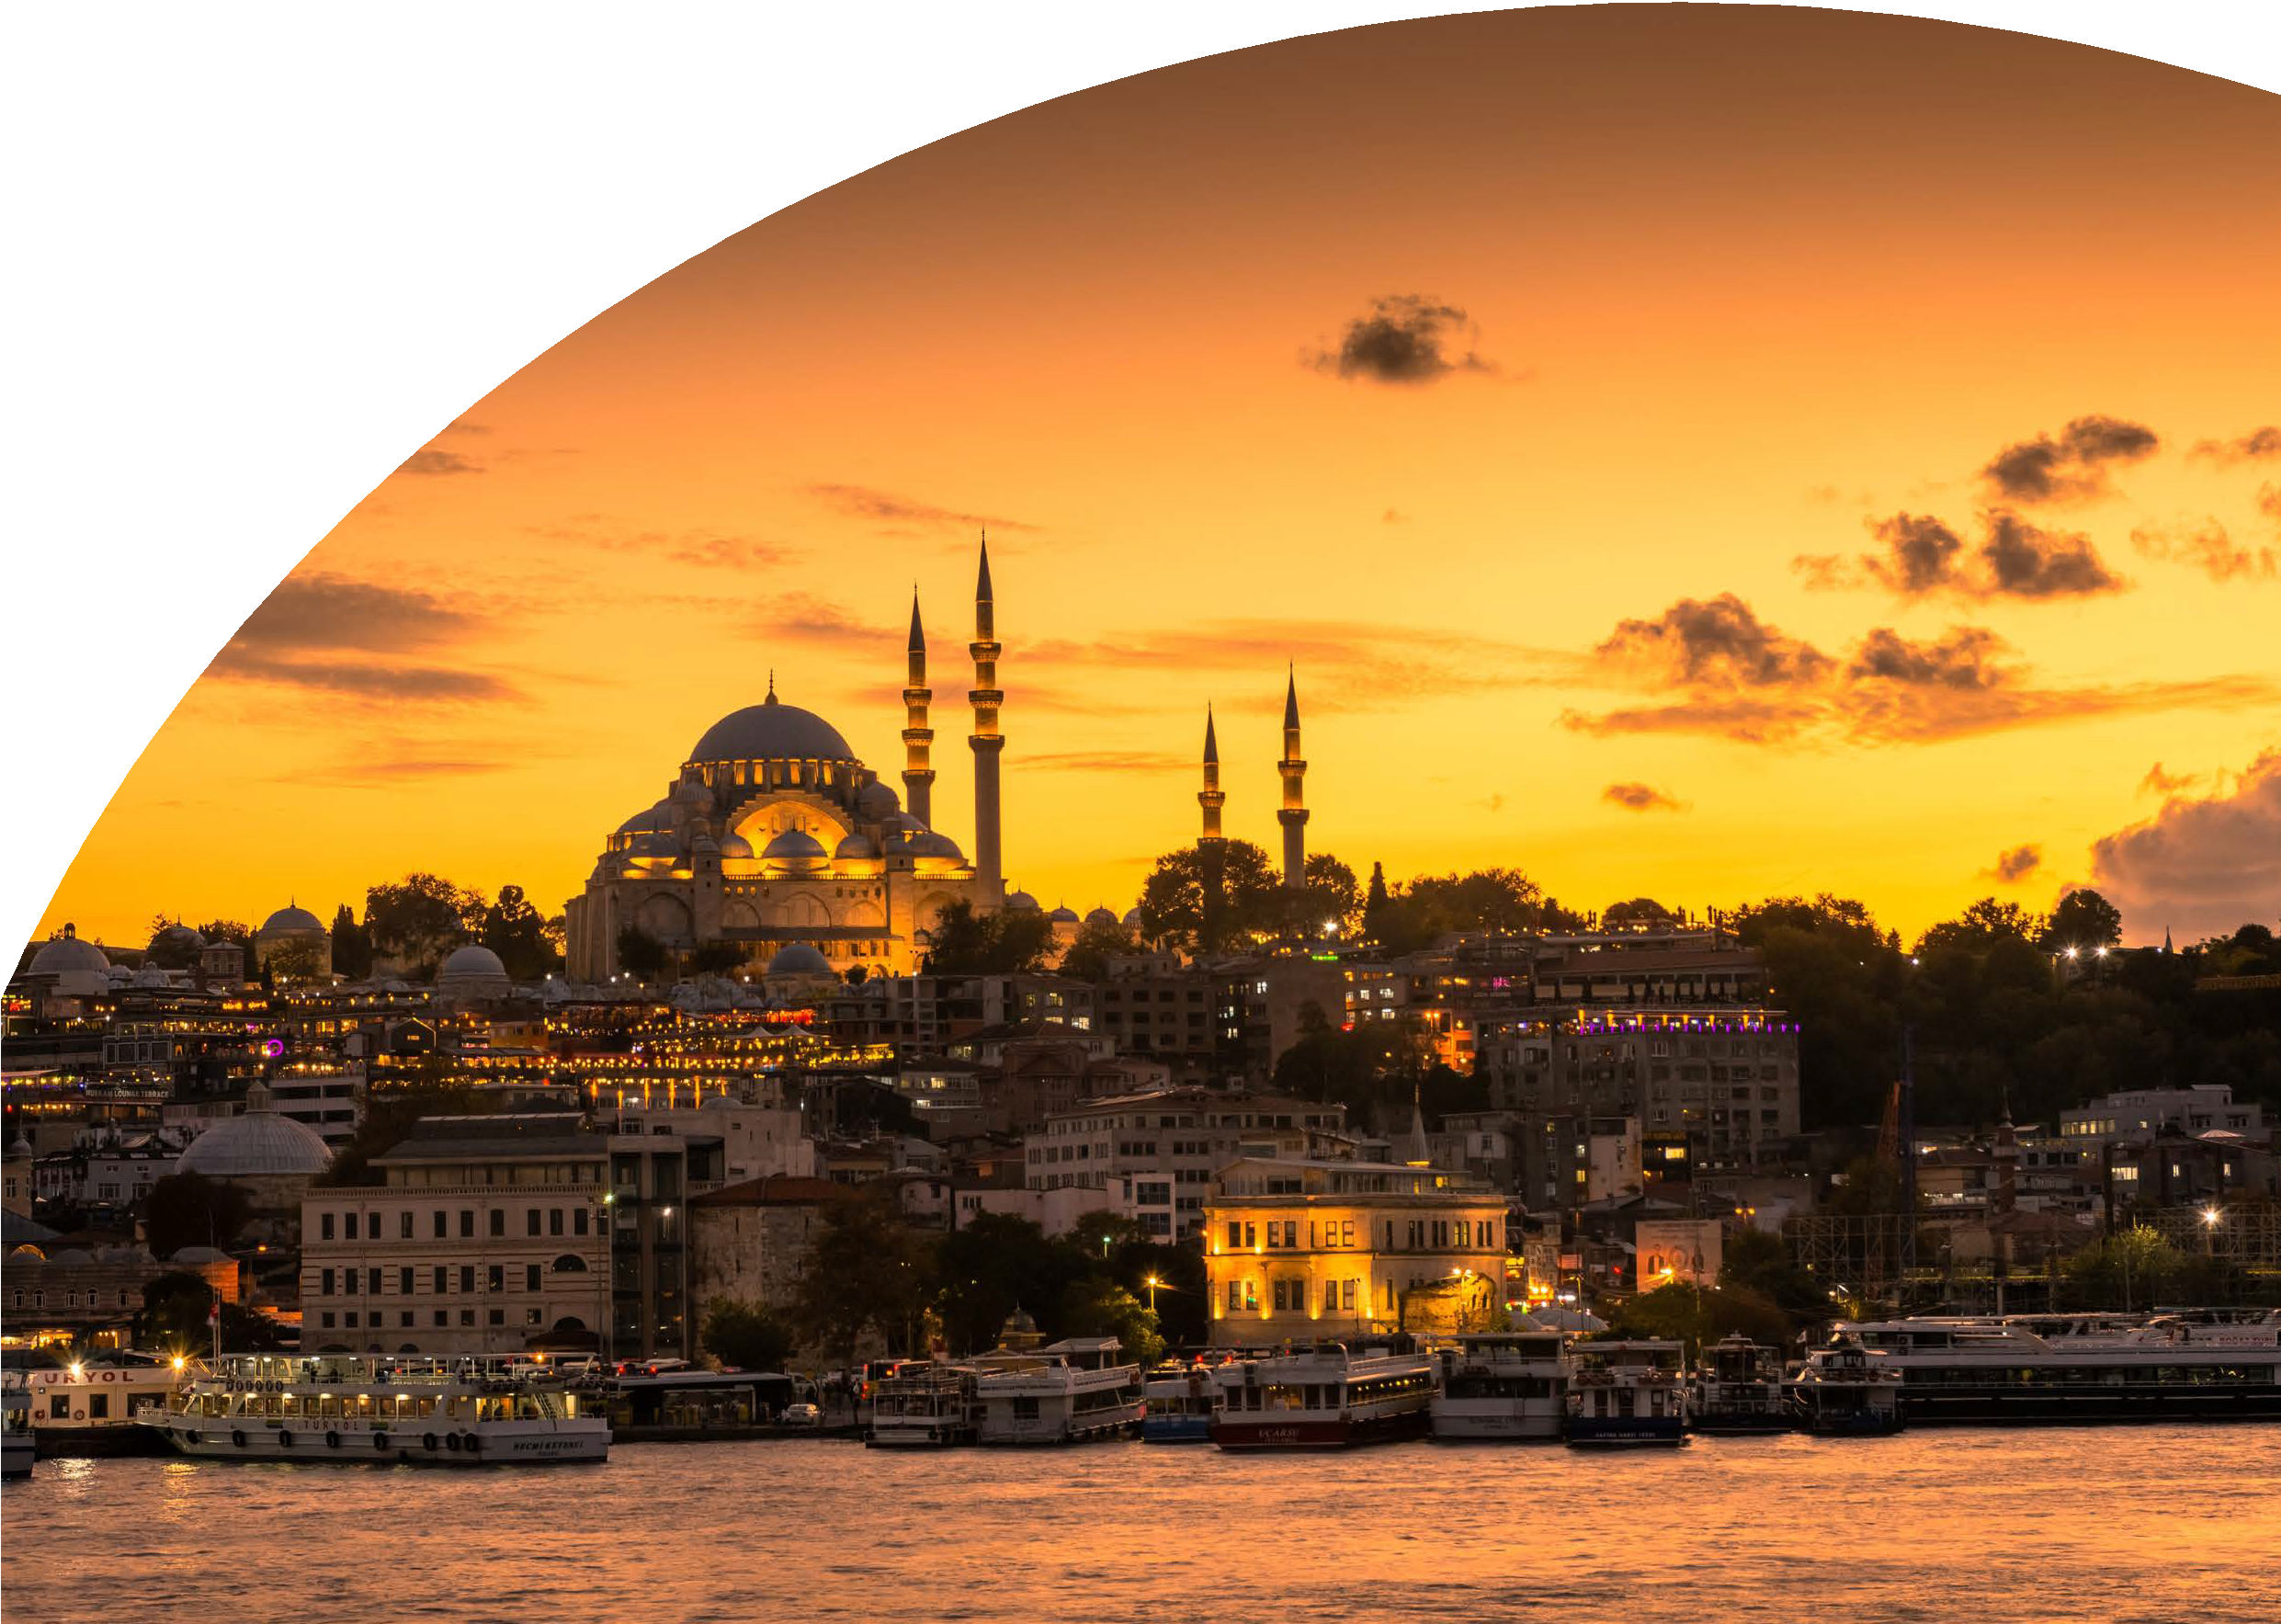

BRA25-26



PER INFORMAZIONI

+39 06 98378037

[booking@4utravel.it](mailto:booking@4utravel.it) [www.4utravel.it](http://www.4utravel.it/)



TOUR DELLA TURCHIA

1° Giorno - 28 dicembre: ITALIA / ISTANBUL Partenza dall’Italia con volo diretto. Arrivo ad Istanbul, accoglienza in aeroporto e trasferimento in hotel. Sistemazione nelle camere riservate, cena e pernottamento. **NOTA: per gli arrivi in hotel dopo le 21:00 sarà prevista una cena fredda)

2° Giorno - 29 dicembre: ISTANBUL Prima colazione in hotel. Partenza per il centro storico. Visita all’Ippodromo, sede delle corse delle bighe; agli obelischi e alla Moschea del Sultano Ahmet, nota come Moschea Blu per le sue maioliche del XVII secolo. Tempo libero per visitare autonomamente la Chiesa di Santa Sofia e la Cisterna Basilica (ingressi esclusi), capolavori dell’architettura bizantina. Pranzo in ristorante. Visita al Palazzo di Topkapi con sezione Harem e alla Chiesa di Santa Irene, dimora dei Sultani per quasi quattro secoli, che testimonia la magnificenza dell’Impero Ottomano, e al Gran Bazaar, il più grande mercato coperto del mondo. Rientro in albergo. Cena in albergo e pernottamento

3° Giorno - 30 dicembre: ISTANBUL / ANKARA (449 km) Prima colazione in hotel. Partenza per Ankara, capitale della Turchia, attraversando il Ponte Euroasia, famoso per il panorama. Pranzo in ristorante. Visita al Museo delle Civiltà Anatoliche (Museo Ittita) dove i reperti sono esposti in ordine cronologico e il visitatore può seguire l’evoluzione delle civiltà succedutesi in Anatolia a partire dalla preistoria fino al periodo romano. Trasferimento in albergo e sistemazione in camera. Cena in albergo e pernottamento

4° Giorno - 31 dicembre: ANKARA / CAPPADOCIA (287 km) Prima colazione in hotel. Partenza per la Cappadocia con una sosta al Lago Salato. Visita a una delle città sotterranee (Ozkonak, Saratli o Mazi). Pranzo in ristorante. Visita alla Valle di Avcilar e a Cavusin che presenta uno straordinario villaggio troglodita, abbandonato e arroccato su una falesia. Qui vi addentrerete in uno scosceso e labirintico complesso di case abbandonate scavate nella parete rocciosa e potrete vedere una delle chiese più antiche della Cappadocia, la Chiesa di San Giovanni Battista, in prossimità della cima della rupe. A fine giornata, faremo una tappa a Chez Galip, un luogo affascinante più che un semplice museo di ceramiche dipinte a mano, rinomate per la loro bellezza e qualità. Qui avremo l’opportunità di incontrare Galip, un personaggio davvero singolare, e sperimentare la creazione di ceramiche insieme agli studenti sotto la sua guida eccentrica. Un’esperienza che va oltre la semplice visita, ed entra nel cuore della tradizione artistica locale. Trasferimento in albergo e sistemazione in camera. Cena in albergo e pernottamento. Possibilità di partecipare al Cenone di Capodanno con lo spettacolo folkloristico e danzatrice del ventre (facoltativa, a pagamento).

5° Giorno - 01 gennaio: CAPPADOCIA Possibilità di partecipare a una gita in mongolfiera per ammirare dall’alto il paesaggio unico della Cappadocia, illuminato dall’alba (facoltativa, a pagamento e soggetta a disponibilità. Potrebbe essere annullata per condizioni meteo avverse). Prima colazione in albergo. Visita alla Valle di Devrent, dove la roccia erosa ha creato picchi e obelischi, e al Museo all’aperto di Goreme, famoso per le colonne rocciose chiamate “camini delle fate” per il loro aspetto fiabesco. Sosta in una cooperativa dei tappeti per scoprirne la lavorazione. Pranzo in ristorante. Visita esterna alla Cittadella di Uchisar situata all’interno di un cono di roccia tufacea. Proseguimento con la visita alla Valle di Guvercinlik, detta pure la Valle dei Piccioni; alla Valle dell’Amore, qui proprio nel mezzo di un vigneto, si osservano notevoli costruzioni a forma di fungo realizzate nella roccia e Valle Rosa, uno dei luoghi più belli della Cappadocia dove ci sono centinaia di formazioni rocciose di colore rosa. Sopra la valle ci sono una serie di belle chiese ubicate in grotte rupestri. Sosta in un laboratorio di lavorazione di pietre preziose, oro e argento. Rientro in albergo. Cena in albergo e pernottamento. Possibilità di partecipare a una serata folkloristica con danzatrice del ventre (facoltativa, a pagamento).

6° Giorno - 02 gennaio: CAPPADOCIA / ISTANBUL (751 km) Possibilità di partecipare ad un’escursione in Jeep Safari (facoltativa, a pagamento) uno dei modi migliori per godersi i paesaggi unici della Cappadocia, le sue valli e l’incredibile mix di formazioni rocciose e dolci colline. Un itinerario ricco di tappe suggestive per fotografare i paesaggi e le caratteristiche mongolfiere. Prima colazione in albergo. Partenza per Ankara. Sosta per fotografare Mausoleo di Ataturk: il fondatore della Repubblica Turca. Pranzo in ristorante. Proseguimento per Istanbul. Arrivo in albergo e sistemazione in camera. Cena in albergo e pernottamento

7° Giorno - 03 gennaio: ISTANBUL Prima colazione in hotel. Prima colazione in albergo. Attraversamento del Corno d’Oro, l’antico porto bizantino e ottomano. Visita agli antichi quartieri di epoca bizantina di Balat e di Fener, scenari naturali di numerose fiction di successo dove si erge maestoso il Patriarcato Ecumenico di Costantinopoli equivalente a San Pietro a Roma; alla Moschea di Rustempasa, costruita nel 1560 da Sinan per Rustem Pasa, genero di Solimano il Magnifico, è uno sfoggio di maestria architettonica e di arte della ceramica ottomane, le fondamenta furono poste per ordine della sultana madre, veneziana, Sofia Bellucci Baffo, nuora del figlio di Solimano il Magnifico, e al Mercato delle Spezie, conosciuto anche con il nome di Mercato Egiziano, che si sviluppa come prolungamento del Gran Bazaar con le bancarelle che propongono spezie di ogni tipo, caffè, dolci e frutta. Pranzo in ristorante presso il Ponte di Galata dove si potrà piacevolmente contemplare il via vai dei traghetti, mentre i pescatori vendono ai ristoranti quanto hanno pescato. Possibilità di partecipare a una gita (facoltativa, a pagamento) sul Bosforo, per ammirare il versante asiatico ed europeo della città. Proseguimento per la piazza principale della città: Taksim da dove inizia Via Istiklal, la strada più popolare della città piena di tutti i tipi di negozi, ristoranti, caffè e spettacoli di strada. Passeggiata nel quartiere di Pera per fotografare la Torre di Galata, il Mercato di Pesce e il Passaggio di Fiori. Rientro in albergo. Cena in albergo e pernottamento.

8° Giorno - 04 gennaio: ISTANBUL / ITALIA Prima colazione in hotel e trasferimento in aeroporto per il volo di rientro. Arrivo in Italia e fine dei servizi.

*** l’ordine delle visite potrà essere cambiato per esigenze organizzative senza modificare i contenuti del programma

Hotel Previsti o Similari:

ISTANBUL Hotel Novotel Zeytinburnu

ANKARA Hotel Ickale CAPPADOCIA Hotel Perissia

Operativo Voli:

Bergamo - Istanbul 11:40 - 16:20 Istanbul - Bergamo 09:40 - 10:30

Bergamo - Istanbul 14:05 - 18:50 Istanbul - Bergamo 11:50 - 12:55

Bergamo - Istanbul 15:30 - 20:10 Istanbul - Bergamo 13:35 - 14:25

Venezia - Istanbul 13:30 - 17:55 Istanbul - Venezia 11:50 - 12:25

Bologna - Istanbul 13:30 - 18:00 Istanbul - Bologna 11:40 - 12:20 Roma FCO - Istanbul 11:45 - 16:15 Istanbul - Roma FCO 09:50 - 10:30 Roma FCO - Istanbul 17:15 - 21:45 Istanbul - Roma FCO 15:25 - 16:05 Roma FCO - Istanbul 14:05 - 18:45 Istanbul - Roma FCO 12:15 - 13:05